Sopro Objektfließspachtel

Sopro Bauchemie

Eigenschaften

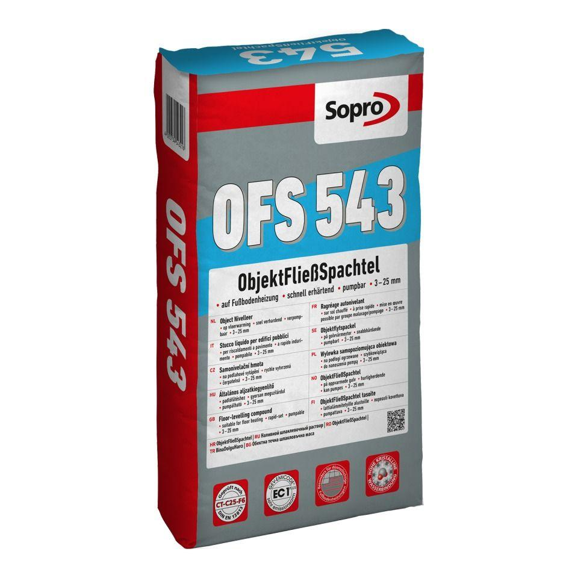

Anwendungsbereich

Boden, innen

Werkstoff

Zement

Anwendung Spachtelmasse

Ausgleichsspachtel, Flächenspachtel

Biegezugfestigkeitsklasse Estrich

F6

Brandverhalten

A1fl

Druckfestigkeitsklasse Estrich

CT-C25

Qualitätsstufe Oberfläche

Q4 (höchste Anforderungen)

Verarbeitbarkeit

Maschinenverarbeitung (pumpfähig)

Verlegereife

nach 12 Stunden

Begehbar nach (h)

2,00 - 3,00

Biegezugfestigkeit (N/mm²)

6,00

Druckfestigkeit (N/mm²)

25,00

Lagerfähigkeit in Monaten

6,00

max. Schichtdicke (mm)

25,00

Verarbeitungstemperatur (°C)

5,00 - 30,00

Verarbeitungszeit (min)

30,00 - 40,00